Resolución del Pleno del Instituto de Transparencia, Acceso a la Información Pública y Protección de Datos Personales del Estado de México y Municipios, con domicilio en Metepec, Estado de México, celebrada el veintinueve de junio de dos mil veintidós.

VISTO el expediente formado con motivo del Recurso de Revisión 05817/INFOEM/IP/RR/2022, promovido por la XXXXXXXXXXXXX, a quien en lo sucesivo se le denominara como LA RECURRENTE, en contra de la respuesta de la Comisión Estatal de Parques Naturales y de la Fauna, en lo subsecuente se le denominará EL SUJETO OBLIGADO, se procede a dictar la presente resolución con base en lo siguiente:

ANTECEDENTES

I. De la Solicitud de Información
En fecha veintiocho de marzo de dos mil veintidós, LA RECURRENTE presentó a través del Sistema de Acceso a la Información Mexiquense, en lo subsecuente EL SAIMEX ante EL SUJETO OBLIGADO, la solicitud de acceso a la información pública, a la que se le asignó el número de expediente 00040/CEPANAF/IP/2022, requirió, lo siguiente:
“
Fotos, ubicación y año de instalación de las cinco vinilonas con la leyenda “la venta o compra de terreno en un área natural ecológica es un delito. Denuncia. No te dejes sorprender”. Adjunto archivo donde se especifica la acción emprendida por la CEPANAF.” (sic)
MODALIDAD DE ENTREGA: Vía SAIMEX.

A su Solicitud adjuntó el documento denominado Informe cumplimiento 1613100129020_065.pdf mismo que contiene un oficio signado por la Titular de la unidad de Transparencia de la Secretaría del Medio Ambiente y Recursos Naturales. En donde establecen las recomendaciones de la Procuraduría Federal de Protección al Ambiente al Gobierno del Estado de México con motivo del Parque los Remedios ubicado en el municipio de Naucalpan de Juárez.

II. Turno de requerimiento del Sujeto Obligado
De las constancias que obran en los expedientes electrónicos del SAIMEX advierte en fecha veintinueve de marzo del dos mil veintidós el turno de requerimiento hecho a los servidores públicos habilitados competentes, en términos de lo establecido por el artículo 162 de la Ley de Transparencia y Acceso a la Información Pública del Estado de México y Municipios.

III. Respuesta del Sujeto Obligado
De las constancias que obran en el expediente electrónico del SAIMEX se observa que en fecha treinta y uno de marzo de dos mil veintidós, EL SUJETO OBLIGADO dio respuesta a la solicitud de acceso a la información pública en los términos siguientes:
“En atención a la solicitud 00040/CEPANAF/IP/2022, recibida a través del Sistema de Acceso a la Información Mexiquense (SAIMEX). En virtud de lo anterior y en términos del artículo 12 párrafo segundo y 24 fracción XXV párrafo segundo de la Ley de Transparencia y Acceso a la Información Pública del Estado de México y Municipios, le comento a usted que, se turnó a los Sujetos Obligados de este Organismo dicha solicitud, informando a esta Unidad de Transparencia que después de una búsqueda en los archivos, no se cuenta con información. (Si por alguna razón no pudiera descargar el archivo adjunto, quedo a la orden en el siguiente correo electrónico uippecepanaf@smagem.net)”(Sic)

Adjuntando a su respuesta el documento denominado ADJUNTOS RESPUESTA SAIMEX 00040.pdf del cual se advierten tres fojas con oficios signados por diferentes servidores públicos habilitados señalando no contar con registro de la información solicitada.

IV. Del Recurso de Revisión.
Inconforme con la respuesta del SUJETO OBLIGADO, el trece de abril de dos mil veintidós, LA RECURRENTE interpuso el Recurso de Revisión. El cual fue registrado en EL SAIMEX y se le asignó el número de expediente 05817/INFOEM/IP/RR/2022, donde los motivos de agravio de LA RECURRENTE fueron los siguientes:

Acto Impugnado:
“El Sujeto Obligado niega tener la información que se le solicitó, a pesar de que hay antecedentes de lo que se le solicita.”(sic)

Razones o motivos de la inconformidad:

“El Sujeto Obligado respondió que no cuenta con registros de lo que se le pide, a pesar de que en otro documento se informa que este Sujeto realizó la acción por la que se le pide información (colocación de unas lonas). Es decir, a otra autoridad la CEPANAF informó haber realizado una acción, que ahora desconoce. Adjunto el documento en donde este Sujeto informa del acto al que me he referido en mi solicitud de información.” (sic)

A su Recurso adjuntó el mismo documento que en la solicitud de acceso a la información pública.

V. Del turno del Recurso de Revisión.
El trece de abril de dos mil veintidós, el recurso del que se trata se envió electrónicamente al Instituto de Transparencia, Acceso a la Información Pública y Protección de Datos Personales del Estado de México y Municipios y con fundamento en el artículo 185, fracción I de la Ley de Transparencia y Acceso a la Información Pública del Estado de México y Municipios, se turnó a la Comisionada Sharon Cristina Morales Martínez; a efecto de decretar su admisión o desechamiento.

a) Admisión del Recurso de Revisión
De las constancias que obran en el expediente electrónico del SAIMEX, se advierte que en fecha diecinueve de abril de dos mil veintidós, se acordó la admisión a trámite del Recurso de Revisión que nos ocupa; así como la integración del expediente respectivo, mismo que se puso a disposición de las partes, para que en un plazo máximo de siete días hábiles LA RECURRENTE manifestara lo que a su derecho conviniera, a efecto de presentar pruebas y alegatos; así como, para que EL SUJETO OBLIGADO rindiera el correspondiente Informe Justificado; lo anterior, conforme a lo dispuesto por el artículo 185 de la Ley de Transparencia y Acceso a la Información Pública del Estado de México y Municipios.

b) Informe Justificado
Conforme a las constancias que obran en el expediente del SAIMEX, se desprende que atento a lo dispuesto en el artículo 185 de la Ley de Transparencia y Acceso a la Información Pública del Estado de México y Municipios, dentro del término legalmente concedido a LA RECURRENTE no presentó manifestaciones que a su derecho convinieran.

Por su parte, EL SUJETO OBLIGADO presentó su Informe Justificado el cual fue puesto a disposición de LA RECURRENTE y consta del documento denominado MANIFESTACIÓN R.R. 05817-INFOEM-IP-RR-2022.pdf de cuyo contenido se advierte que la Unidad de Transparencia del ente recurrido modifica su respuesta primigenia, señalando que el servidor público habilitado de la Subdirección de Atención y Gestión de Áreas Naturales Protegidas indicó lo siguiente:

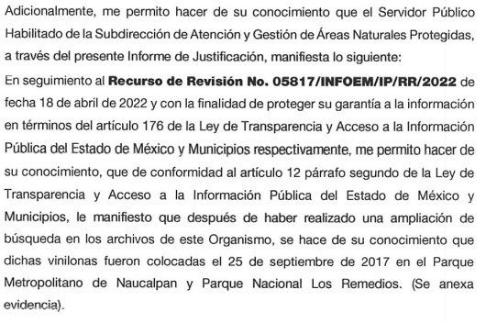

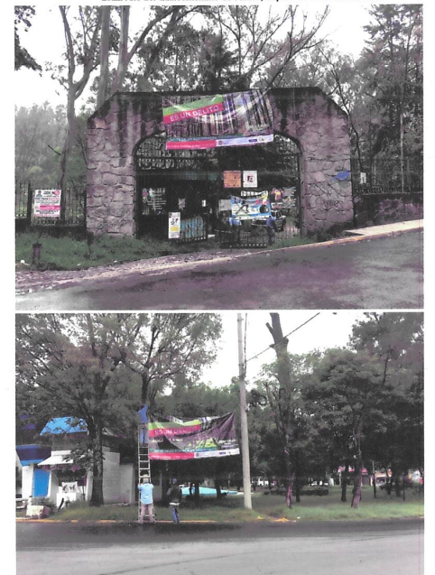
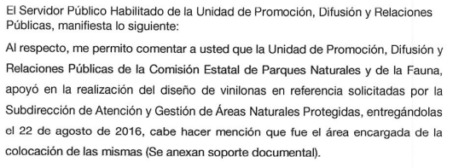
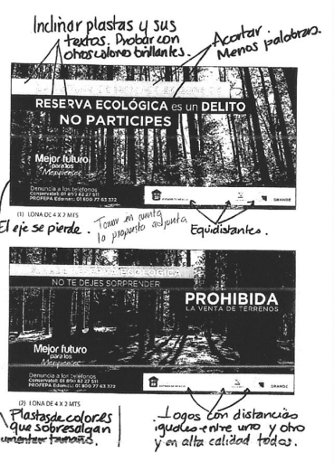
c) De la ampliación
En fecha tres de mayo de dos mil veintidós, se notificó el acuerdo de ampliación de plazo para resolver el presente Recurso de Revisión, previsto en el artículo 181, tercer párrafo de la Ley de Transparencia y Acceso a la Información Pública del Estado de México y Municipios.

Este organismo garante no pasa por alto justificar, que el plazo para emitir resolución en el presente asunto encuentra justificación en el alto número de recursos de revisión recibidos dentro del primer semestre del año dos mil veintidós, que, en comparación con los recibidos el año pasado dentro del mismo periodo, se ha incrementado aproximadamente un 400%, circunstancia atípica que ha rebasado las capacidades técnicas y humanas del personal encargado de la proyección de las resoluciones a dichos medios de impugnación.

Por ello, es menester precisar que si bien se ha excedido el plazo para resolver el presente medio de impugnación, de conformidad con la ley de la materia, el plazo para emitir resolución se encuentra justificado en los elementos para medir su razonabilidad de asuntos conforme a los parámetros establecidos por diversos órganos jurisdiccionales federales, aplicables también en procedimientos análogos, como el que nos ocupa.

Así, en términos de lo que establecen los artículos 8.1 y 25 de la Convención Americana sobre Derechos Humanos, los recursos deben ser sencillos y resolverse en el menor tiempo posible, tomando en consideración la dilación total del procedimiento; esto es, en un plazo razonable.

En ese sentido, el legislador fijó los términos procesales en las leyes, de manera general, sin que pudiera prever la variada gama de casos que son resueltos por los órganos jurisdiccionales o cuasi jurisdiccionales, tanto por la complejidad de los hechos, como por el número de casos que conocen.

Por ello, excepcionalmente, si un asunto es resuelto con posterioridad a los plazos señalados por la norma debe analizarse la razonabilidad del tiempo necesario para su resolución, atentos a los siguientes criterios:

a) Complejidad del asunto: La complejidad de la prueba, la pluralidad de sujetos procesales, el tiempo transcurrido, las características y contexto del recurso.
b) Actividad Procesal del interesado: Acciones u omisiones del interesado.
c) Conducta de la Autoridad: Las Acciones u omisiones realizadas en el procedimiento. Así como si la autoridad actuó con la debida diligencia.
d) La afectación generada en la situación jurídica de la persona involucrada en el proceso: Violación a sus derechos humanos.

De modo que, cuando se trate de un asunto excepcional, por alguna o todas las características mencionadas o bien, cuando el ingreso de asuntos al órgano jurisdiccional o cuasi jurisdiccional respectivo supere notoriamente al que podría considerarse normal, debe concluirse que es una excluyente de responsabilidad en relación con la actuación del funcionario, como ha acontecido en el caso que nos ocupa.

Argumento que encuentra sustento en la jurisprudencia P./J. 32/92 emitida por el Pleno de la Suprema Corte de Justicia de la Nación de rubro “TÉRMINOS PROCESALES. PARA DETERMINAR SI UN FUNCIONARIO JUDICIAL ACTUÓ INDEBIDAMENTE POR NO RESPETARLOS SE DEBE ATENDER AL PRESUPUESTO QUE CONSIDERÓ EL LEGISLADOR AL FIJARLOS Y LAS CARACTERÍSTICAS DEL CASO.”, visible en la Gaceta del Seminario Judicial de la Federación con el registro digital 205635.

Razones por las cuales cabe concluir que, la resolución al recurso de revisión se solventa hasta esta fecha, debido a que existe una excesiva carga de trabajo en desproporción a la capacidad de los recursos materiales y humanos con que cuenta este Instituto para atender la enorme demanda de usuarios que acuden para que se les garantice su Derecho de acceso a la información Pública y Protección de Datos Personales, aunado a la complejidad de los hechos a los que se refieren, así como al volumen del expediente, la extensión de los escritos y pruebas aportadas y desahogadas por las partes; lo que impide la tramitación de los recursos dentro de los términos legales previamente establecidos por la Ley, por tratarse de causas de fuerza mayor.

Al respecto, también son de considerar los criterios sostenidos por el Cuarto Tribunal Colegiado en Materia Administrativa del Primer Circuito, cuyos rubros y datos de identificación son los siguientes:

“PLAZO RAZONABLE PARA RESOLVER. DIMENSIÓN Y EFECTOS DE ESTE CONCEPTO CUANDO SE ADUCE EXCESIVA CARGA DE TRABAJO.” consultable en el Seminario Judicial de la Federación y su gaceta, con el registro digital 2002351.

“PLAZO RAZONABLE PARA RESOLVER. CONCEPTO Y ELEMENTOS QUE LO INTEGRAN A LA LUZ DEL DERECHO INTERNACIONAL DE LOS DERECHOS HUMANOS.”, visible en el Seminario Judicial de la Federación y su gaceta, con el registro digital 2002350.

Por ello, este organismo garante comprometido con la tutela de los derechos humanos confiados, señala que este exceso del plazo legal para resolver el presente asunto, resulta de carácter excepcional.

d) Del returno
En la Vigésima Cuarta Sesión Ordinaria celebrada el veintinueve de junio de dos mil veintidós, el Pleno del Instituto de Transparencia, Acceso a la Información Pública y Protección de Datos Personales del Estado de México y Municipios, aprobó el returno del recurso de revisión de mérito al Comisionado Presidente José Martínez Vilchis, para que diera trámite y resolviera conforme a derecho.

e) Cierre de Instrucción
Por lo que, una vez analizado el estado procesal que guarda el expediente, el Comisionado Presidente José Martínez Vilchis acordó el cierre de instrucción, así como la remisión del mismo, a efecto de ser resuelto, de conformidad con lo establecido en el artículo 185 fracciones VI y VIII de la Ley de Transparencia y Acceso a la Información Pública del Estado de México y Municipios.

CONSIDERANDO

PRIMERO. Competencia.
Este Instituto de Transparencia, Acceso a la Información Pública y Protección de Datos Personales del Estado de México y Municipios, es competente para conocer y resolver el presente Recurso de Revisión, conforme a lo dispuesto en los artículos 6, Apartado A de la Constitución Política de los Estados Unidos Mexicanos; 5, párrafos trigésimo, trigésimo primero y trigésimo segundo, fracciones IV y V de la Constitución Política del Estado Libre y Soberano de México; 2 fracción II, 13, 29, 36, fracciones I y II, 176, 178, 179, 181 párrafo tercero y 185 de la Ley de Transparencia y Acceso a la Información Pública del Estado de México y Municipios; y 9, fracciones I y XXIV y 11 del Reglamento Interior del Instituto de Transparencia, Acceso a la Información Pública y Protección de Datos Personales del Estado de México y Municipios.

SEGUNDO. Interés.
El Recurso de Revisión materia del presente estudio fue interpuesto por parte legítima, en atención a que se presentó por LA RECURRENTE, quien es la misma persona que formuló la solicitud de acceso a la información pública al SUJETO OBLIGADO, pues para ello, es necesario que el particular ingrese al SAIMEX mediante la utilización de su clave de usuario y contraseña.

TERCERO. Oportunidad.
El Recurso de Revisión fue interpuesto dentro del plazo de quince días hábiles, contados a partir del día siguiente al que LA RECURRENTE tuvo conocimiento de la respuesta impugnada; tal y como, lo prevé el artículo 178 de la Ley de Transparencia y Acceso a la Información Pública del Estado de México y Municipios, que establece:

“Artículo 178. El solicitante podrá interponer, por sí mismo o a través de su representante, de manera directa o por medios electrónicos, Recurso de Revisión ante el Instituto o ante la Unidad de Transparencia que haya conocido de la solicitud dentro de los quince días hábiles, siguientes a la fecha de la notificación de la respuesta.

A falta de respuesta del sujeto obligado, dentro de los plazos establecidos en esta Ley, a una solicitud de acceso a la información pública, el recurso podrá ser interpuesto en cualquier momento, acompañado con el documento que pruebe la fecha en que presentó la solicitud.

En el caso de que se interponga ante la Unidad de Transparencia, ésta deberá remitir el Recurso de Revisión al Instituto a más tardar al día siguiente de haberlo recibido.”

En esa tesitura, atendiendo a que EL SUJETO OBLIGADO notificó la respuesta a la solicitud de acceso a la información pública el día treinta y uno de marzo de dos mil veintidós, así el plazo de quince días hábiles que el artículo 178 de la Ley de la materia otorga a LA RECURRENTE para presentar el respectivo Recurso de Revisión, transcurrió del uno al veintiocho de abril de dos mil veintidós, sin contemplar en el cómputo los días nueve, diez, dieciséis, diecisiete, veintitrés y veinticuatro de abril de dos mil veintidós por corresponder a sábados y domingos, considerados como días inhábiles, en términos del artículo 3, fracción X de la Ley de Transparencia y Acceso a la Información Pública del Estado de México y Municipios. Exceptuando además de dicho plazo el periodo del once al quince de abril por ser considerados como día inhábiles por periodo vacacional en términos del Calendario Oficial en Materia de Transparencia, Acceso a la Información Pública y Protección de Datos Personales del Estado de México y Municipios, así como de labores del Instituto para el año dos mil veintidós y enero dos mil veintitrés, publicado en el Periódico Oficial “Gaceta del Gobierno”, el veintidós de diciembre de dos mil veintiuno.

En ese tenor, se advierte que LA RECURRENTE presentó el medio de impugnación, el día trece de abril de dos mil veintidós, luego entonces su interposición se considera oportuna en términos de lo establecido por el artículo 178, de la Ley de Transparencia y Acceso a la Información Pública del Estado de México y Municipios.

CUARTO. Procedibilidad.
Esta Ponencia considera importante precisar que conforme al artículo 180, fracción II, último párrafo de la Ley de Transparencia y Acceso a la Información Pública del Estado de México y Municipios, que prevé cuando las solicitudes se presenten de manera electrónica no es requisito indispensable el proporcionar el nombre, tal como se muestra a continuación:

“Artículo 180. El Recurso de Revisión contendrá:
…
II. El nombre del solicitante que recurre o de su representante y, en su caso, …
En caso de que el recurso se interponga de manera electrónica no será indispensable que contengan los requisitos establecidos en las fracciones II, IV, VII y VIII.”
(Énfasis añadido)

Por lo que, derivado que el Recurso de Revisión materia del presente asunto, se interpuso de manera electrónica, no es necesario que contenga determinados requisitos, entre ellos, el nombre del LA RECURRENTE; por lo que, en el presente caso, al haber sido presentado el Recurso de Revisión vía SAIMEX, dicho requisito resulta innecesario.

Lo anterior es así, pues el artículo 15 de Ley de Transparencia y Acceso a la Información Pública del Estado de México y Municipios prevé que, toda persona tendrá acceso a la información sin necesidad de acreditar interés alguno o justificar su utilización, de lo que se infiere que para el ejercicio del derecho de acceso a la información pública, el nombre no es un requisito sine qua non para que los particulares ejerzan el derecho de acceso a la información pública, pues por el contrario la Ley de la materia prevé en su artículo 155, párrafo segundo la posibilidad de que las solicitudes de información sean anónimas, al utilizar un nombre incompleto o, inclusive un seudónimo.

Aunado a lo anterior, cabe precisar que los artículos 6, Apartado A, fracciones III y IV de la Constitución Política de los Estados Unidos Mexicanos y 5, párrafos trigésimo, trigésimo primero y trigésimo segundo, fracciones I, III, IV y V de la Constitución Política del Estado Libre y Soberano de México, garantizan el ejercicio del derecho de acceso a la información pública, toda vez que disponen que toda persona sin necesidad de acreditar interés alguno o justificar su utilización, tendrá acceso gratuito a la información pública.

Asimismo, se estima que el requisito relativo al nombre del RECURRENTE no constituye un supuesto indispensable de procedibilidad de los Recursos de Revisión, en términos de los artículos 25 de la Convención Americana de Derechos Humanos, 1 párrafos segundo y tercero, 6 apartado A, fracciones III y IV de la Constitución Política de los Estados Unidos Mexicanos y 5, párrafo vigésimo segundo de la Constitución Política del Estado Libre y Soberano de México, debido a que el acceso a la información pública es un Derecho Humano que no requiere legitimación en la causa, sino que únicamente basta con que se encuentre legitimado en el procedimiento de Recurso de Revisión, circunstancia que se acredita en las constancias electrónicas del expediente, de las que se desprende que EL RECURRENTE es la misma persona que realizó la solicitud de acceso a la información pública que ahora se impugna.

Es así que, para el estudio de la materia sobre la que se resuelve el presente Recurso de Revisión, resulta intrascendente conocer el nombre de la persona que lo hubiere promovido, en virtud de que tanto la Constitución Política de los Estados Unidos Mexicanos, como la Constitución Política del Estado Libre y Soberano de México, reconocen la prerrogativa de los individuos para que no resulte necesario la acreditación de un interés o justificar la utilización de la información; siendo ocioso realizar dicho análisis; toda vez que, se limitaría el ejercicio de un Derecho Humano, como el Derecho de Acceso a la Información Pública, por una cuestión procedimental.

QUINTO. Estudio y resolución del asunto.
En primera instancia es importante precisar que, EL RECURRENTE solicitó al SUJETO OBLIGADO lo siguiente:
“Fotos, ubicación y año de instalación de las cinco vinilonas con la leyenda “la venta o compra de terreno en un área natural ecológica es un delito. Denuncia. No te dejes sorprender”. Adjunto archivo donde se especifica la acción emprendida por la CEPANAF.” (sic)

A lo que en respuesta EL SUJETO OBLIGADO señaló por medio de la jefa de la Unidad de Promoción, Difusión y Relaciones Públicas, el Subdirector de Desarrollo y Control de Parques Recreativos y la Subdirección de Atención y Gestión de Áreas Naturales Protegidas que después de hacer una búsqueda en sus archivos no se tiene registro de la información solicitada.

Motivo por el cual, la particular manifiesta su no conformidad refiriendo que en documento diverso el ente recurrido manifiesta contar con la información derivada del cumplimiento de una recomendación hecha por la Procuraduría Federal de Protección al Ambiente. Para mayor certeza, se insertan capturas de pantalla del documento en mención:
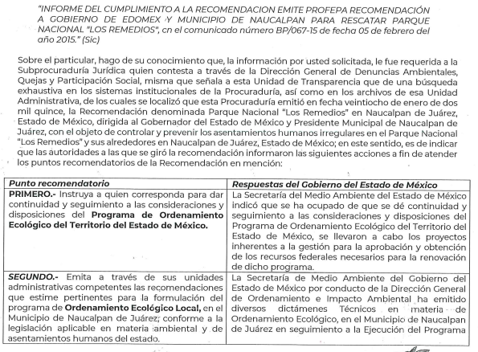
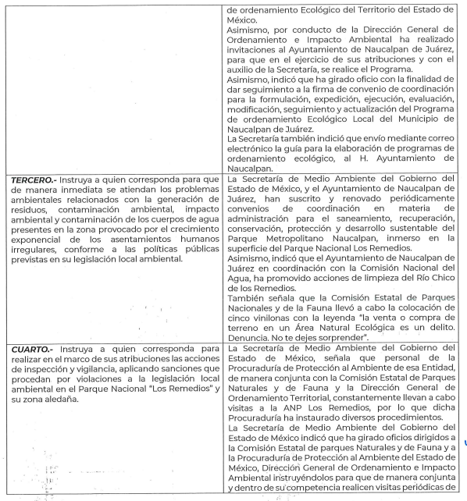
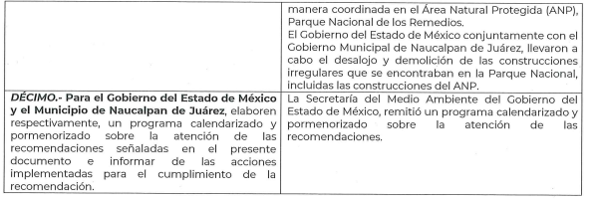
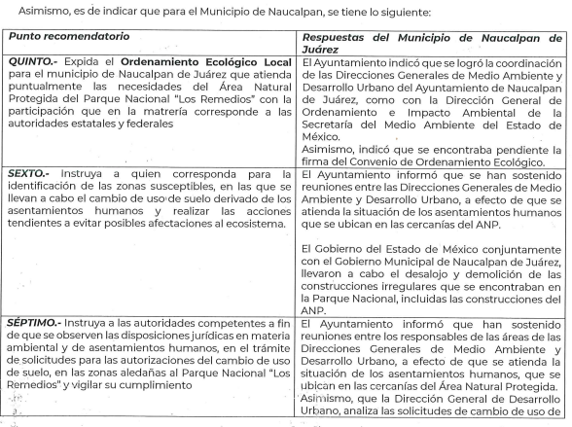
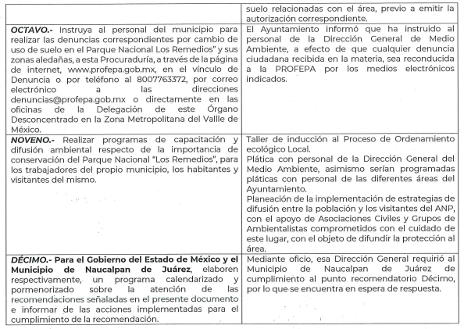

De las imágenes antes insertadas se puede apreciar que como cumplimiento a una recomendación de la autoridad Ambiental Federal, el Municipio de Naucalpan junto con las autoridades ambientales estatales, llevaron a cabo estrategias de difusión entre la población y visitantes del Parque Nacional en donde se encuentra el Área Nacional Protegida los Remedios con el objetivo de difundir la protección al área.

Entre las cuales se advierte en el punto TERCERO el relativo a la colocación de las lonas referidas por la particular en su solicitud de información.

En consecuencia, no existe certeza de que el ente recurrido no genere, posea o administre la información requerida por la particular en su solicitud de acceso a la información pública.

Empero lo anterior, una vez abierta la etapa de manifestaciones EL SUJETO OBLIGADO rindió su Informe Justificado de cuyo contenido se advierte que la Unidad de Transparencia del ente recurrido modifica su respuesta primigenia, señalando que el servidor público habilitado de la Subdirección de Atención y Gestión de Áreas Naturales Protegidas indicó las vinilonas referidas por la particular fueron colocadas en fecha veinticinco de septiembre de dos mil diecisiete en el Parque Metropolitano de Naucalpan y el Parque Nacional los Remedios. Anexando dos fotografías, las cuales se inserta a continuación:

Asimismo señaló que fue la Unidad de Promoción, Difusión y Relaciones Públicas de la Comisión Estatal de Parques Naturales y de la Fauna llevó cabo la realización de las lonas solicitadas por la Subdirección de Atención y Gestión de Áreas Naturales Protegidas, la cual fue el área encargada de la colocación de las mismas, tal como se aprecia a continuación:

Así del conjunto de la información remitida mediante informe justificado se pueden obtener año de instalación de las vinilonas referidas, y fotos y ubicación de dos de ellas ubicadas en el Parque Metropolitano de Naucalpan y el Parque Nacional los Remedios.

No obstante no se advierte pronunciamiento respecto de la ubicación y fotografías de las tres lonas faltantes, por lo cual a efecto de brindar certeza jurídica a la RECURRENTE y de privilegiar el derecho de acceso a la información pública, este Instituto determina REVOCAR la respuesta del SUJETO OBLIGADO por resultar fundadas las razones o motivos de inconformidad del RECURRENTE y ordenarle haga entrega del soporte documental donde conste la ubicación y fotografías de las lonas referidas en la solicitud de información.

Atento en a lo anterior, toda vez que se desconoce a cabalidad el contenido de la información con la que cuente EL SUJETO OBLIGADO, en caso de que fuese necesaria la versión pública de los documentos que se ordenan, en términos del artículo 143 de la Ley de Transparencia y Acceso a la Información Pública del Estado de México y Municipios, deberá omitirse, eliminarse o suprimirse la información confidencial.
En ese sentido, sólo podrán ser testados los datos que actualicen las hipótesis normativas previstas en dicho precepto legal, y deberá procederse a su clasificación mediante las formalidades de Ley, es decir, que el Comité de Transparencia del SUJETO OBLIGADO emita el Acuerdo de Clasificación correspondiente debidamente fundado y motivado, en el cual se sustente la versión pública, misma que deberá cumplir cabalmente con las formalidades previstas en el precepto antes referido, así como con los numerales aplicables de los LINEAMIENTOS GENERALES EN MATERIA DE CLASIFICACIÓN Y DESCLASIFICACIÓN DE LA INFORMACIÓN, ASÍ COMO PARA LA ELABORACIÓN DE VERSIONES PÚBLICAS, publicados en el Diario Oficial de la Federación en fecha 15 de abril de 2016, mediante Acuerdo del Consejo Nacional del Sistema Nacional de Transparencia, Acceso a la Información Pública y Protección de Datos Personales.

Por ende, EL SUJETO OBLIGADO debe testar los datos confidenciales, sin pasar por alto que la clasificación respectiva tiene que cumplirse a través de la forma y formalidades que la Ley impone; es decir, mediante Acuerdo debidamente fundado y motivado, en términos de los numerales 49, fracción VIII y 132, fracciones II y III de la Ley de Transparencia y Acceso a la Información Pública del Estado de México y Municipios, así como los numerales Segundo, fracción XVIII, y del Cuarto al Décimo Primero de los Lineamientos Generales en materia de Clasificación y Desclasificación de la Información, así como para la elaboración de Versiones Públicas, que literalmente expresan:
Ley de Transparencia y Acceso a la Información Pública del Estado de México y Municipios
“Artículo 49. Los Comités de Transparencia tendrán las siguientes atribuciones:
VIII. Aprobar, modificar o revocar la clasificación de la información;
Artículo 132. La clasificación de la información se llevará a cabo en el momento en que:
…
II. Se determine mediante resolución de autoridad competente; o
III. Se generen versiones públicas para dar cumplimiento a las obligaciones de transparencia previstas en esta Ley.”
Lineamientos Generales en materia de Clasificación y Desclasificación de la Información
“Segundo.- Para efectos de los presentes Lineamientos Generales, se entenderá por:
XVIII. Versión pública: El documento a partir del que se otorga acceso a la información, en el que se testan partes o secciones clasificadas, indicando el contenido de éstas de manera genérica, fundando y motivando la reserva o confidencialidad, a través de la resolución que para tal efecto emita el Comité de Transparencia.
Cuarto. Para clasificar la información como reservada o confidencial, de manera total o parcial, el titular del área del sujeto obligado deberá atender lo dispuesto por el Título Sexto de la Ley General, en relación con las disposiciones contenidas en los presentes lineamientos, así como en aquellas disposiciones legales aplicables a la materia en el ámbito de sus respectivas competencias, en tanto estas últimas no contravengan lo dispuesto en la Ley General.
Los sujetos obligados deberán aplicar, de manera estricta, las excepciones al derecho de acceso a la información y sólo podrán invocarlas cuando acrediten su procedencia.
Quinto. La carga de la prueba para justificar toda negativa de acceso a la información, por actualizarse cualquiera de los supuestos de clasificación previstos en la Ley General, la Ley Federal y leyes estatales, corresponderá a los sujetos obligados, por lo que deberán fundar y motivar debidamente la clasificación de la información ante una solicitud de acceso o al momento en que generen versiones públicas para dar cumplimiento a las obligaciones de transparencia, observando lo dispuesto en la Ley General y las demás disposiciones aplicables en la materia.
Sexto. Los sujetos obligados no podrán emitir acuerdos de carácter general ni particular que clasifiquen documentos o expedientes como reservados, ni clasificar documentos antes de que se genere la información o cuando éstos no obren en sus archivos.
La clasificación de información se realizará conforme a un análisis caso por caso, mediante la aplicación de la prueba de daño y de interés público.
Séptimo. La clasificación de la información se llevará a cabo en el momento en que:
I. Se reciba una solicitud de acceso a la información;
II. Se determine mediante resolución de autoridad competente, o
III. Se generen versiones públicas para dar cumplimiento a las obligaciones de transparencia previstas en la Ley General, la Ley Federal y las correspondientes de las entidades federativas.
Los titulares de las áreas deberán revisar la clasificación al momento de la recepción de una solicitud de acceso a la información, para verificar si encuadra en una causal de reserva o de confidencialidad.
Octavo. Para fundar la clasificación de la información se debe señalar el artículo, fracción, inciso, párrafo o numeral de la ley o tratado internacional suscrito por el Estado mexicano que expresamente le otorga el carácter de reservada o confidencial.
Para motivar la clasificación se deberán señalar las razones o circunstancias especiales que lo llevaron a concluir que el caso particular se ajusta al supuesto previsto por la norma legal invocada como fundamento.
En caso de referirse a información reservada, la motivación de la clasificación también deberá comprender las circunstancias que justifican el establecimiento de determinado plazo de reserva.
Tratándose de información clasificada como confidencial respecto de la cual se haya determinado su conservación permanente por tener valor histórico, ésta conservará tal carácter de conformidad con la normativa aplicable en materia de archivos.
Los documentos contenidos en los archivos históricos y los identificados como históricos confidenciales no serán susceptibles de clasificación como reservados.
Noveno. En los casos en que se solicite un documento o expediente que contenga partes o secciones clasificadas, los titulares de las áreas deberán elaborar una versión pública fundando y motivando la clasificación de las partes o secciones que se testen, siguiendo los procedimientos establecidos en el Capítulo IX de los presentes lineamientos.
Décimo. Los titulares de las áreas, deberán tener conocimiento y llevar un registro del personal que, por la naturaleza de sus atribuciones, tenga acceso a los documentos clasificados. Asimismo, deberán asegurarse de que dicho personal cuente con los conocimientos técnicos y legales que le permitan manejar adecuadamente la información clasificada, en los términos de los Lineamientos para la Organización y Conservación de Archivos.
En ausencia de los titulares de las áreas, la información será clasificada o desclasificada por la persona que lo supla, en términos de la normativa que rija la actuación del sujeto obligado.
Décimo primero. En el intercambio de información entre sujetos obligados para el ejercicio de sus atribuciones, los documentos que se encuentren clasificados deberán llevar la leyenda correspondiente de conformidad con lo dispuesto en el Capítulo VIII de los presentes lineamientos.

CAPÍTULO VIII
DE LA LEYENDA DE CLASIFICACIÓN
Quincuagésimo. Los titulares de las áreas de los sujetos obligados podrán utilizar los formatos contenidos en el presente Capítulo como modelo para señalar la clasificación de documentos o expedientes, sin perjuicio de que establezcan los propios.
[…]
Quincuagésimo tercero. El formato para señalar la clasificación parcial de un documento, es el siguiente:

 | Concepto | Dónde:
Sello oficial o logotipo del sujeto obligado | Fecha de clasificación | Se anotará la fecha en la que el Comité de Transparencia confirmó la clasificación del documento, en su caso.
Sello oficial o logotipo del sujeto obligado | Área | Se señalará el nombre del área del cual es titular quien clasifica.
Sello oficial o logotipo del sujeto obligado | Información reservada | Se indicarán, en su caso, las partes o páginas del documento que se clasifican como reservadas. Si el documento fuera reservado en su totalidad, se anotarán todas las páginas que lo conforman. Si el documento no contiene información reservada, se tachará este apartado.
Sello oficial o logotipo del sujeto obligado | Periodo de reserva | Se anotará el número de años o meses por los que se mantendrá el documento o las partes del mismo como reservado.
Sello oficial o logotipo del sujeto obligado | Fundamento legal | Se señalará el nombre del ordenamiento, el o los artículos, fracción(es), párrafo(s) con base en los cuales se sustente la reserva.
Sello oficial o logotipo del sujeto obligado | Ampliación del periodo de reserva | En caso de haber solicitado la ampliación del periodo de reserva originalmente establecido, se deberá anotar el número de años o meses por los que se amplía la reserva.
Sello oficial o logotipo del sujeto obligado | Confidencial | Se indicarán, en su caso, las partes o páginas del documento que se clasifica como confidencial. Si el documento fuera confidencial en su totalidad, se anotarán todas las páginas que lo conforman. Si el documento no contiene información confidencial, se tachará este apartado.
Sello oficial o logotipo del sujeto obligado | Fundamento legal | Se señalará el nombre del ordenamiento, el o los artículos, fracción(es), párrafo(s) con base en los cuales se sustente la confidencialidad.
Sello oficial o logotipo del sujeto obligado | Rúbrica del titular del área | Rúbrica autógrafa de quien clasifica.
Sello oficial o logotipo del sujeto obligado | Fecha de desclasificación | Se anotará la fecha en que se desclasifica el documento.
Sello oficial o logotipo del sujeto obligado | Rúbrica y cargo del servidor público | Rúbrica autógrafa de quien desclasifica.
(Énfasis Añadido)

Es importante referir que, EL SUJETO OBLIGADO deberá seguir el procedimiento legal establecido para su clasificación, esto es, que su Comité de Transparencia emita un Acuerdo de Clasificación que cumpla con las formalidades previstas, antes citadas que lo sustente, en el que se expongan los fundamentos y razones que llevaron a la autoridad a testar, suprimir o eliminar datos de dicho soporte documental, ya que el no hacerlo, implica que lo entregado no es legal ni formalmente una versión pública, sino más bien una documentación ilegible, incompleta o tachada; pues no señalar las razones por las que no se aprecian determinados datos, ya sea porque se testan o suprimen, deja al solicitante en estado de incertidumbre, al no conocer o comprender porque no aparecen en la documentación respectiva, es decir, si no se exponen de manera puntual las razones de ello se estaría violentando desde un inicio el derecho de acceso a la información del solicitante.

Así, con fundamento en lo previsto en los artículos 5, párrafos trigésimos, trigésimos primero y trigésimos segundos, fracciones IV y V de la Constitución Política del Estado Libre y Soberano de México; 2, fracción II, 29, 36, fracciones I y II, 176, 178, 179, 181, 185 fracción I, 186 y 188 de la Ley de Transparencia y Acceso a la Información Pública del Estado de México y Municipios, este Pleno:

RESUELVE
PRIMERO. Resultan fundados los motivos de inconformidad hechos valer por EL RECURRENTE en el recurso de revisión 05817/INFOEM/IP/RR/2022, en términos del considerando QUINTO.

SEGUNDO. Se REVOCA la respuesta emitida por EL SUJETO OBLIGADO y se ordena que en términos del Considerando Quinto haga entrega al Recurrente mediante el Sistema de Acceso a la Información Mexiquense (SAIMEX), de ser procedente en versión pública de lo siguiente:

El soporte documental donde conste la ubicación y fotografías de las lonas faltantes referidas en la solicitud de información.

Debiendo notificar al RECURRENTE el Acuerdo de Clasificación de la información que emita el Comité de Transparencia con motivo de la versión pública.

En caso de no contar con las fotografías que se ordenan por no haberse generado la información a la fecha de la solicitud, EL SUJETO OBLIGADO deberá manifestarlo de forma fundada y motivada.

TERCERO. NOTIFÍQUESE la presente resolución al Titular de la Unidad de Transparencia del Sujeto Obligado, para que conforme al artículo 186 último párrafo, 189 segundo párrafo y 194 de la Ley de Transparencia y Acceso a la Información Pública del Estado de México y Municipios; dé cumplimiento a lo ordenado dentro del plazo de diez días hábiles, e informe a este Instituto en un plazo de tres días hábiles siguientes sobre el cumplimiento dado a la presente.

CUARTO. De conformidad con el artículo 198 de la Ley de Transparencia y Acceso a la Información Pública del Estado de México y Municipios, de considerarlo procedente, el Sujeto Obligado de manera fundada y motivada, podrá solicitar una ampliación de plazo para el cumplimiento de la presente resolución.

QUINTO. NOTIFÍQUESE al Recurrente la presente Resolución, a través del Sistema de Acceso a la Información Mexiquense (SAIMEX), asimismo, se hace de su conocimiento que de conformidad con lo establecido en el artículo 196 de la Ley de Transparencia y Acceso a la Información Pública del Estado de México y Municipios, podrá promover el Juicio de Amparo en los términos de las leyes aplicables.

ASÍ LO RESUELVE, POR UNANIMIDAD DE VOTOS EL PLENO DEL INSTITUTO DE TRANSPARENCIA, ACCESO A LA INFORMACIÓN PÚBLICA Y PROTECCIÓN DE DATOS PERSONALES DEL ESTADO DE MÉXICO Y MUNICIPIOS, CONFORMADO POR LOS COMISIONADOS JOSÉ MARTÍNEZ VILCHIS; MARÍA DEL ROSARIO MEJÍA AYALA; SHARON CRISTINA MORALES MARTÍNEZ (AUSENCIA JUSTIFICADA); LUIS GUSTAVO PARRA NORIEGA Y GUADALUPE RAMÍREZ PEÑA; EN LA VIGÉSIMA CUARTA SESIÓN ORDINARIA CELEBRADA EL VEINTINUEVE DE JUNIO DE DOS MIL VEINTIDÓS, ANTE EL SECRETARIO TÉCNICO DEL PLENO, ALEXIS TAPIA RAMÍREZ.
JMV/CCR/BLA/DEMF/PMRE

https://legislacion.edomex.gob.mx/sites/legislacion.edomex.gob.mx/files/files/pdf/gct/2021/diciembre/dic221/dic221q.pdf

